**操作系统实验报告**

**2024年秋季学期**

|  |  |
| --- | --- |
| **哈尔滨工业大学（威海）计算机科学与技术学院** | |
| **专 业** | 软件工程 |
| **姓 名** | 杨涛 |
| **班 级** | 2211106 |
| **学 号** | 2022211939 |

**哈尔滨工业大学（威海）计算机科学与技术学院**

**操作系统实验报告**

|  |  |  |  |  |  |  |  |  |
| --- | --- | --- | --- | --- | --- | --- | --- | --- |
| 姓 名 | 杨涛 | | 专 业 | 软件工程 | | 指导老师 | | 朴学峰 |
| 班 级 | | 2211106 | | | 学 号 | | 2022211939 | |
| 实验时间 | | 2024.10.20 | | | | | | |
| 实验名称 | | 进程间通信：共享内存和消息传递 | | | | | | |

* 1. 预习报告(对实验主要内容的认识)

共享内存和消息传递是进程间通信的两种重要方式。共享内存通过为多个进程提供一个共享的内存段，使它们可以直接读取和写入数据，从而实现高效的数据交换。消息传递则通过消息队列实现进程间的通信，允许进程发送和接收结构化的消息。理解它们的使用场景、优缺点以及如何正确地同步进程，是预习过程中需要掌握的核心内容。

* 1. 实验内容（思路，过程，代码解析、运行结果）

1. **创建并编辑 sharedmem.c 文件**

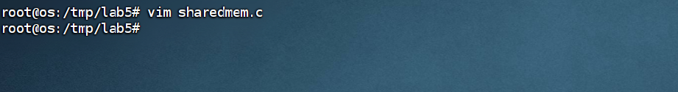

图 1 创建编辑

1. **代码**

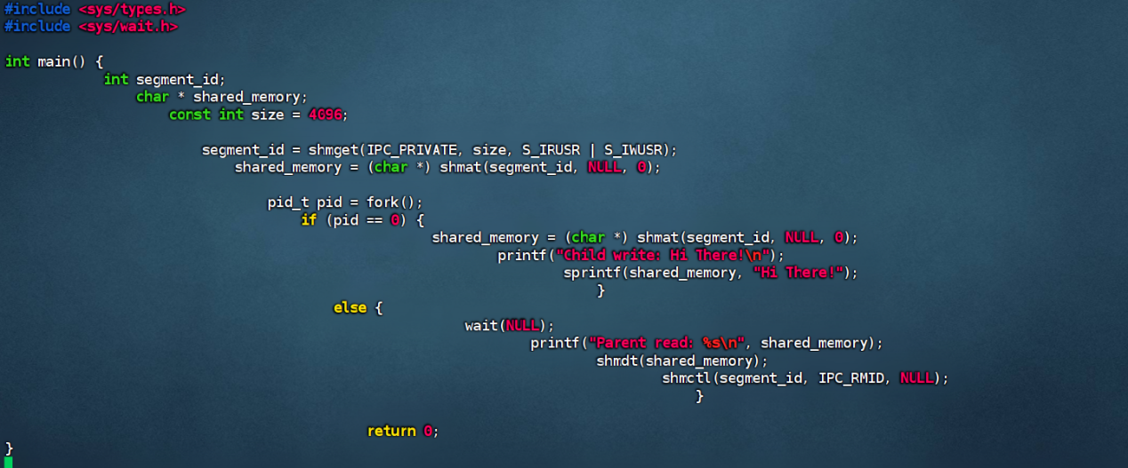

图 2 sharedmem.c

1. **编译&运行**

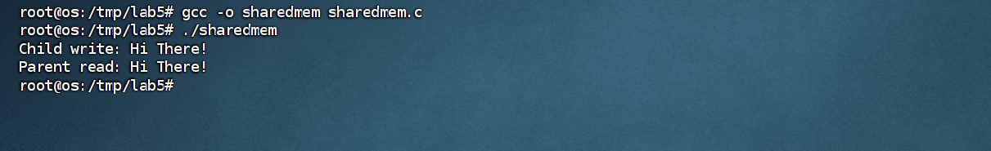

图 3 第一次运行

1. **编写并运行测试脚本**

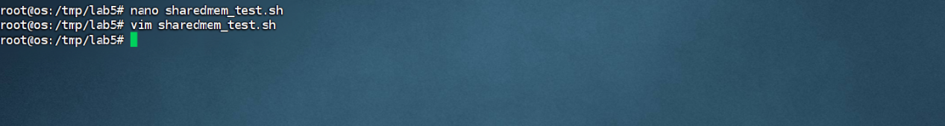

图 4 新建及编辑测试脚本

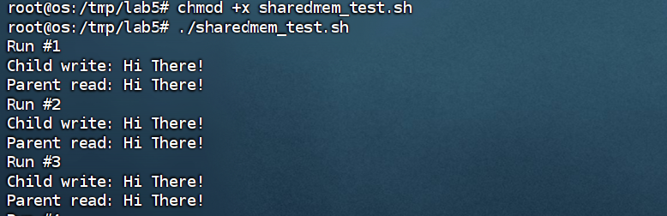

图 5 第二次运行

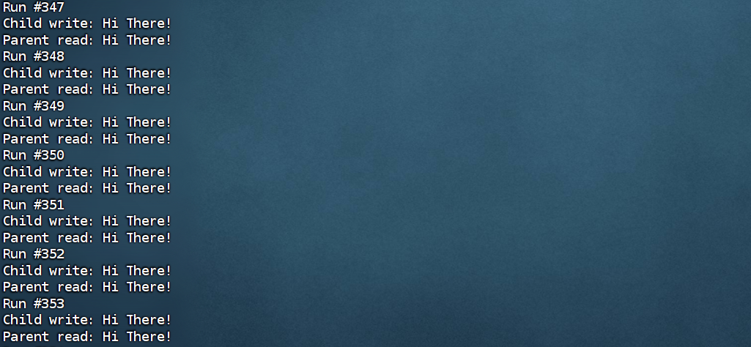

图 6 第二次运行部分结果

1. **修改代码并重新测试**

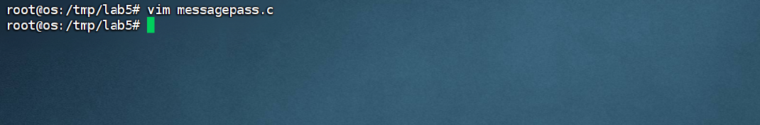

图 7 修改代码

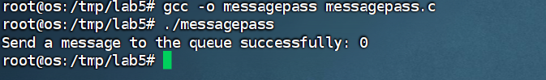

图 8 失败的结果

* 1. 通过实验所掌握的知识点总结

通过实验，掌握了如何使用shmget、shmat等函数创建和使用共享内存，以及通过fork()创建子进程，实现父子进程间的数据共享。同时，深入理解了msgget、msgsnd、msgrcv等消息队列相关函数的使用方法，实现了进程间基于消息队列的通信。实验中还体会到同步机制在多进程通信中的重要性，如wait()在共享内存实验中的作用。